淡江時報 第 1124 期
火箭 無人機 闖關遊戲 航太週展多元創意
學習新視界
【記者陳品樺淡水校園報導】一年一度的航太週活動於5月10至14日在新工學大樓3樓舉行，現場將中庭佈置成飛機跑道，擺放曾試飛成功的火箭和無人機，圍繞跑道設立闖關活動，關卡設計豐富的航太小知識，如航空特殊用語、各式飛機特色等，讓同學在闖關之餘能獲得滿滿的收穫，另外還設有「Duty free店舖」販售航太紀念品，展現航太系多元創意。

活動當週每天中午12時，開放20個名額參加「天降奇蹟射飛機大賽」，參賽同學領取材料製作紙飛機，在飛機跑道前進行飛行比賽，靠近中央飛機模型且未偏離跑道者以距離較小者得前三名，並獲得飛拆吊飾及機翼筆記本。

活動第一天獲得冠軍的航太三高以科分享：「活動相當有趣，得到冠軍感到非常開心。」航太系系學會會長、航太三陳柏志在活動現場，向參與同學介紹飛行相關知識，他說，航太週活動中，大家都用心準備，只要參加活動皆可獲得抽獎券，獎品相當豐富，有Switch、AirPods2等多樣好禮，得獎訊息請見航太週IG查詢。（網址：https://instagram.com/aerospace_week?igshid=1w3ese0z1acwd）
2021/05/16

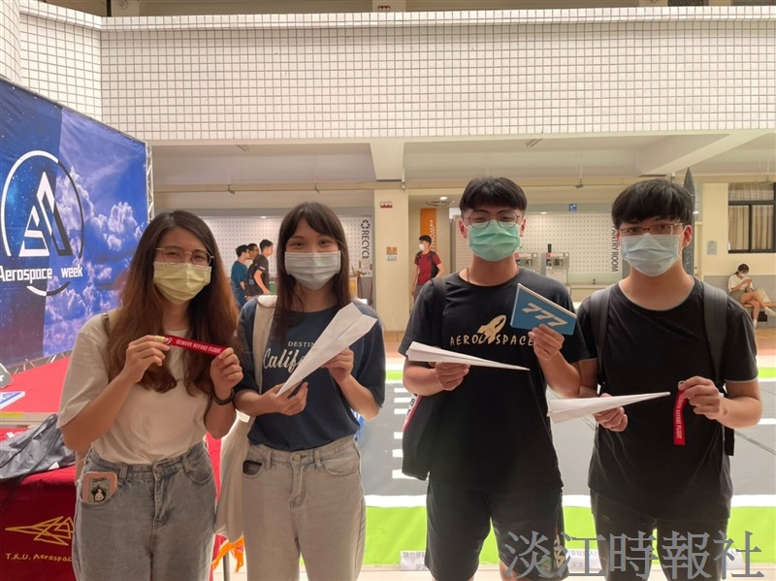
5月10至14日在新工學大樓三樓舉行，現場將中庭佈置成飛機跑道，並擺放曾試飛成功的火箭和無人機，圍繞跑道設立闖關活動。（攝影／陳品樺）

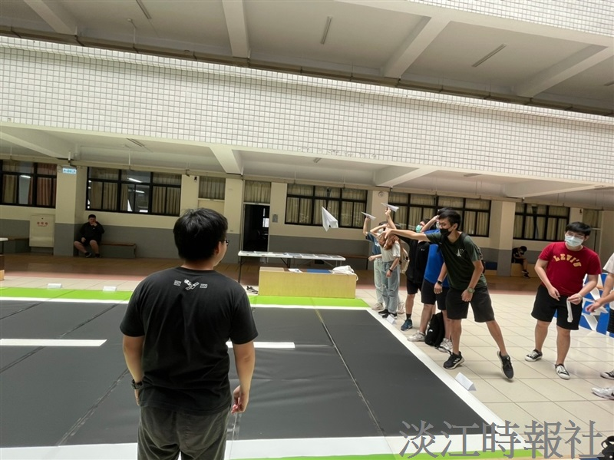
5月10至14日在新工學大樓三樓舉行，現場將中庭佈置成飛機跑道，並擺放曾試飛成功的火箭和無人機，圍繞跑道設立闖關活動。（攝影／陳品樺）

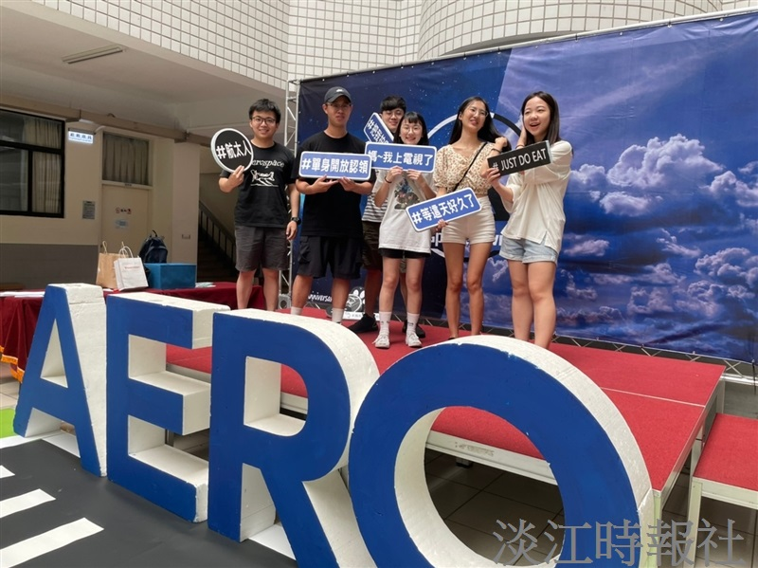
5月10至14日在新工學大樓三樓舉行，現場將中庭佈置成飛機跑道，並擺放曾試飛成功的火箭和無人機，圍繞跑道設立闖關活動。（攝影／陳品樺）

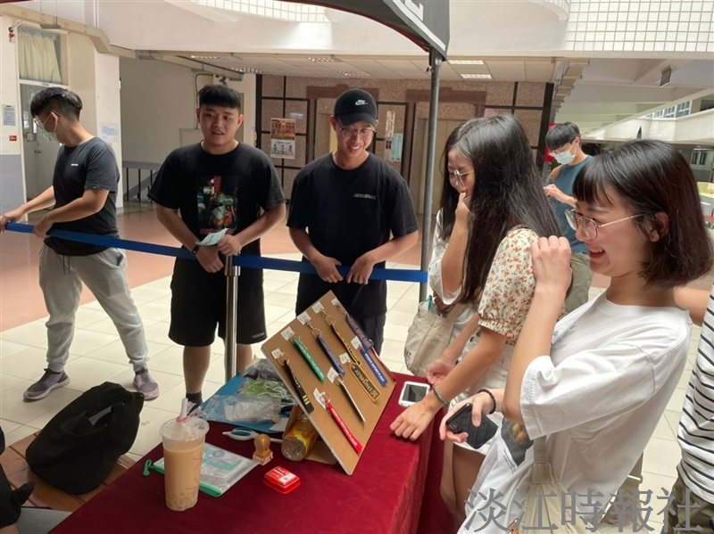
5月10至14日在新工學大樓三樓舉行，現場將中庭佈置成飛機跑道，並擺放曾試飛成功的火箭和無人機，圍繞跑道設立闖關活動。（攝影／陳品樺）

